CIOP-PIB: Czy można poprawić zdrowie psychofizyczne
i zdolność do pracy nauczycieli?

Nauczyciele to grupa zawodowa bardzo silnie podatna na stres zawodowy i jego negatywne skutki. Poza typowymi obciążeniami związanymi z pracą są narażeni także na szereg specyficznych wymagań. Należą do nich m.in. agresywne zachowania uczniów, konieczność dopasowania programu nauczania do indywidualnych potrzeb uczniów, utrzymanie dyscypliny w klasie, radzenie sobie z wprowadzaniem zmian, czy roszczeniowe postawy rodziców. Liczne badania pokazują, że wysoki poziom tych wymagań przekłada się na gorsze funkcjonowanie zawodowe nauczycieli, czego przejawem jest m.in. obniżone poczucie własnej skuteczności, wyższy poziom wyczerpania oraz pogorszenie efektywności nauczania.

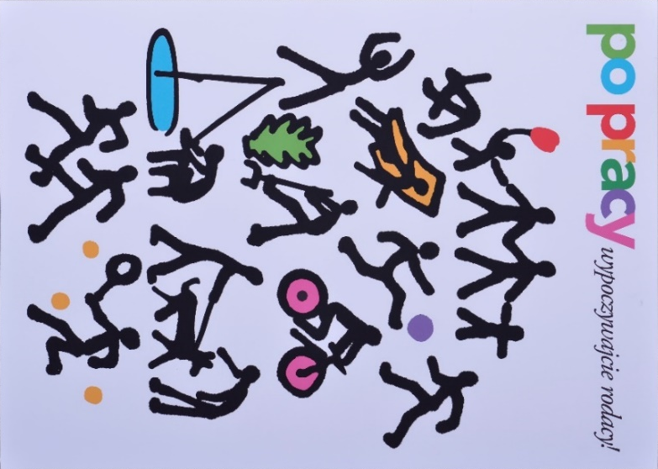
Plakat pt. „Po pracy odpoczywajcie rodacy!” Małgorzaty Komorowskiej – II nagroda w 14. edycji konkursu na plakat bezpieczeństwa pracy pn. "Praca a czas wolny" (2005 r.).

Naukowcy z CIOP-PIB podjęli prace badawcze, których celem jest ocena zdrowia psychicznego i fizycznego nauczycieli szkół podstawowych i średnich oraz określenie jego psychospołecznych uwarunkowań występujących w środowisku pracy, a także poza nim. Wybór nauczycieli jako grupy badanej podyktowany był kilkoma przesłankami. Po pierwsze, jak wynika z badań, jest to grupa zawodowa silnie podatna na stres zawodowy i jego negatywne skutki. Po drugie, nauczyciele to pracownicy wykorzystują dom jako część swojego miejsca pracy, stąd ryzyko pojawienia się konfliktów na linii praca – życie osobiste jest wysokie. Po trzecie, jest to grupa, w której proces regeneracji po pracy może być problematyczny. Organizacja dnia pracy nauczyciela w dużej mierze zależy od systemu szkolnego – np.: czas pracy, a także liczba i czas trwania przerw między zajęciami jest odgórnie zaplanowany, poza tym przerwy w pracy nauczycieli mogą być przerywane (np.: przez uczniów, bądź kolegów proszących o pomoc), podczas przerw mogą im zostać zlecone dodatkowe zadania (np. nadzorowanie uczniów). Wielu nauczycieli swoje zadania związane z pracą realizuje w domu, a to może znacznie utrudniać rozdzielenie czasu przeznaczonego na pracę i odpoczynek oraz zdystansowanie się od spraw zawodowych, np.: myśli o pracy mogą zostać wywołane widokiem niesprawdzonych testów, bądź zeszytów do przejrzenia. To wszystko może osłabiać poczucie kontroli, utrudniać regenerację i w konsekwencji pogarszać funkcjonowanie zawodowe nauczycieli.

W badaniach CIOP-PIB przeprowadzonych w okresie kwiecień – czerwiec 2023 r. wzięło udział 503 nauczycieli szkół podstawowych (n = 253) i średnich (n = 250) w wieku 30 – 60 lat, ze stażem pracy w zawodzie wynoszącym od 2 do 37 lat. Pod względem liczebności przeważały kobiety (n = 301, 60%). Pod względem liczebności przeważały kobiety (n = 301, 60%). Badania zrealizowane były metodą ilościową CAWI (wywiad wspomagany komputerowo). Do badania wylosowano placówki z województwa świętokrzyskiego, wielkopolskiego, mazowieckiego, podkarpackiego oraz małopolskiego. Ogółem przebadano nauczycieli zatrudnionych w 28 szkołach (w tym 12 podstawowych i 14 średnich) z terenów wiejskich (20,1%) oraz miast do 50 tys. (22,7%), 50-150 tys. (15,5%), 150-500 tys. (32,2) i powyżej 500 tys. mieszkańców (9,5%).

Należy podkreślić, że stres doświadczany przez nauczycieli ma wpływ nie tylko na pracę ich samych lecz także na funkcjonowanie współpracowników, a także uczniów – podkreśla dr hab. Łukasz Baka, psycholog z Pracowni Psychologii i Socjologii Pracy CIOP-PIB, kierownik projektu badawczego. Badacze znaleźli na przykład pozytywną korelację między lękiem jako stanem nauczycieli a lękiem jako stanem ich uczniów. Nie jest do końca jasny kierunek tej zależności, prawdopodobne jest jednak, że zachodzi tutaj zjawisko sprzężenia zwrotnego - lęk nauczycieli przenosi się na ich uczniów, a następnie zwrotnie oddziałuje na nauczycieli.

Do badanych przez naukowców z CIOP-PIB uwarunkowań włączono zarówno czynniki ryzyka (wymagania w pracy), silne strony (zasoby w pracy), jak również sposoby funkcjonowania nauczycieli w czasie wolnym, tj. metody regeneracji po pracy i ruminacje o pracy (czyli natrętne myśli o pracy). Wymagania w pracy dotyczyły wymagań ilościowych, emocjonalnych i poznawczych oraz tempa pracy i mobbingu. Zasoby w pracy objęły poczucie kontroli w pracy, wsparcie od przełożonych i współpracowników oraz sprawiedliwość organizacyjną. Sposoby funkcjonowania po pracy dotyczyły czterech rodzajów regeneracji po pracy (psychicznego oderwania od pracy, relaksu, doświadczania mistrzostwa i kontroli w czasie wolnym), z kolei ruminacje dotyczyły dwóch rodzajów natrętnych myśli o pracy - ruminacji afektywnych i myśli skoncentrowanych na rozwiązaniu problemu. Za wskaźniki zdrowia psychofizycznego przyjęto w badaniach wyczerpanie, depresję oraz zdolność do pracy.

Przeprowadzone analizy wyników badań wykazały, że wszystkie uwzględnione w badaniach wymagania w pracy wiążą się dodatnio z wyczerpaniem i depresją, ujemnie zaś ze zdolnością do pracy. Oznacza to, że im większa są ilościowe, emocjonalne i poznawcze wymagania w pracy nauczycieli, a także jej tempo i odczuwany poziom mobbingu, tym wyższy jest poziom wyczerpania oraz zaburzeń depresyjnych. Wzrost poziomu tych czynników oznacza także spadek zdolności do pracy.

Cztery zasoby w pracy (kontrola, wsparcie od współpracowników, wsparcie od przełożonych oraz sprawiedliwość organizacyjna) w sposób zróżnicowany wiążą się z wszystkimi trzema wskaźnikami zdrowia (wyczerpaniem, depresją i zdolnością do pracy). Sprawiedliwość organizacyjna oraz dwa rodzaje wsparcia (od współpracowników i od przełożonych) dodatnio i istotnie statystycznie korelują ze zdolnością do pracy, ujemnie zaś z depresją. Dodatkowo sprawiedliwość wiąże się z niskim wyczerpaniem. Wysokiemu poczuciu kontroli w miejscu pracy odpowiada niskie wyczerpanie i depresja. Zatem dla poprawy zdrowia psychofizycznego oraz zdolności do pracy u nauczycieli należy wprowadzać takie zmiany organizacyjne, które podnosić będą ich poczucie kontroli w miejscu pracy, poczucie sprawiedliwości społecznej, a także wsparcie od przełożonych oraz współpracowników.

Cztery rodzaje regeneracji po pracy (psychiczne oderwanie od pracy, relaks, doświadczanie mistrzostwa oraz kontrola po pracy) wiążą się dodatnio ze zdolnością do pracy i ujemnie z wyczerpaniem i depresją. Z kolei dwa rodzaje myśli ruminacyjnych (ruminowanie afektywne i myślenie o rozwiązaniu problemu) są ujemnie skorelowane ze zdolnością do pracy, dodatnio zaś z wyczerpaniem i depresją. Oznacza to, że każdy stosowany przez nauczycieli rodzaj regeneracji pracy poprawia ich zdolność do pracy i obniża ryzyko wyczerpania i zaburzeń depresyjnych. Natomiast uporczywe myślenie o pracy w czasie wolnym (niezależnie czy afektywne czy o rozwiązywaniu problemów zawodowych) obniża zdolność do pracy i zwiększa ryzyko wyczerpania i zaburzeń depresyjnych.

Można zatem powiedzieć, że regeneracja po pracy sprzyja zdrowiu psychofizycznemu i wzmaga zdolność do pracy nauczycieli, z kolei myślenie o pracy w czasie wolnym może przyczyniać się zarówno do osłabienia zdrowia psychofizycznego, jak i zdolności do pracy w tej grupie zawodowej – podsumowuje uzyskane wyniki dr hab. Łukasz Baka, kierownik projektu.
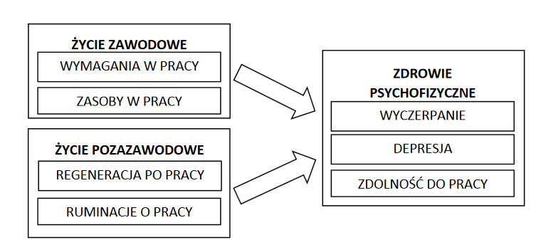
Rys. Schemat przedstawiający badane zależności w grupie nauczycieli

W kolejnym etapie prac (2024 r.) zaplanowano przeprowadzenie wywiadów pogłębionych z nauczycielami i kadrą kierowniczą placówek oświatowych na temat fizycznych i psychospołecznych warunków pracy nauczycieli, stanu zdrowia psychofizycznego oraz potrzeb w zakresie sposobów lepszego radzenia sobie ze stresem i mobbingiem w szkole. W 2025 roku natomiast wyniki badań zostaną wykorzystane do przygotowania specjalistycznej aplikacji mobilnej FITNESS DLA NAUCZYCIELI zachęcającej do aktywności fizycznej w przerwach w pracy oraz w czasie wolnym po pracy, a także materiału informacyjnego dla nauczycieli na temat radzenia sobie ze stresem oraz sposobów regeneracji organizmu po pracy.

Projekt pt. Ocena zdrowia psychofizycznego i promocja zachowań prozdrowotnych w grupie zawodowej nauczycieli (nr 4.ZS.01) jest realizowany w ramach programu wieloletniego „Rządowy Program Poprawy Bezpieczeństwa i Warunków Pracy” (VI etap, okres realizacji: lata 2023–2025), finansowanego w zakresie służb państwowych ze środków Ministerstwa Rodziny i Polityki Społecznej. Koordynator Programu: Centralny Instytut Ochrony Pracy – Państwowy Instytut Badawczy.

Kontakt dla mediów w sprawie badań:
dr hab. Łukasz Baka
Pracownia Psychologii i Socjologii Pracy
Centralny Instytut Ochrony Pracy – Państwowy Instytut Badawczy
lubak@ciop.pl

Kontakt dla mediów w sprawie działalności Instytutu:
Agnieszka Szczygielska, Kierownik Ośrodka Promocji i Wdrażana
Centralny Instytut Ochrony Pracy – Państwowy Instytut Badawczy
e-mail: agnieszka.szczygielska@ciop.pl, tel. 22 623 36 86

www.ciop.pl

